Bio tech 2013 （2013.5.8-10：東京ビッグサイト）

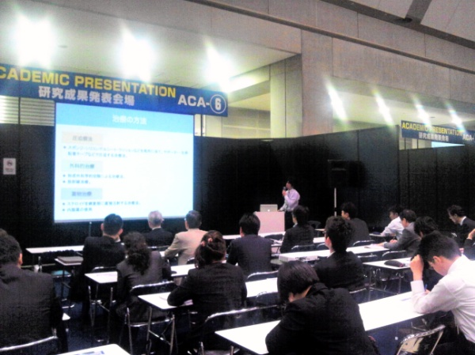
【発表風景】
【会場風景】

